INFORME DE FISCALIZACIÓN AMBIENTAL

PLAN DE DESCONTAMINACIÓN PARA LA CIUDAD DE TOCOPILLA Y SU ZONA CIRCUNDANTE

CENTRAL NUEVA TOCOPILLA

DFZ-2021-1521-II-PPDA

JULIO 2021

 | Nombre | Firma
Aprobado | Juan Pablo Rodríguez F. | 
Revisor | Isabel Rojas S.
Elaborado | Claudia Quiroga M.

CONTENIDO

1. RESUMEN. 3
2. IDENTIFICACIÓN DEL PROYECTO, ACTIVIDAD O FUENTE FISCALIZADA 4
2.1. Antecedentes Generales 4
2.1. Ubicación Regional 5
2.2. Ubicación Local 6
3. INSTRUMENTOS DE GESTIÓN AMBIENTAL QUE REGULAN LA ACTIVIDAD DE FISCALIZACIÓN 7
4. ANTECEDENTES DE LA ACTIVIDAD DE FISCALIZACIÓN 7
4.1. Motivo de la Actividad de Fiscalización. 7
4.2. Materia Específica Objeto de la Inspección Ambiental. 7
4.3. Aspectos Relativos a la Instalación 7
4.3.1. Documentos Revisados 7
5. ACTIVIDADES DE FISCALIZACIÓN REALIZADAS Y RESULTADOS 9
5.1. Emisiones atmosféricas 9
6. CONCLUSIONES 18
7. ANEXOS 18

RESUMEN.
El presente documento da cuenta del examen de información realizado a la Central Termoeléctrica Nueva Tocopilla de la empresa Aes Gener S.A., para el periodo 2020, en el marco del Decreto Supremo N°70/2010 del Ministerio Secretaría General de la Presidencia de la República (MINSEGPRES) que establece el Plan de Descontaminación Atmosférico para Tocopilla y su zona circundante.
El informe de fiscalización ambiental realizado, incluye el examen de información realizado al Informe Anual de Cumplimiento de las Medidas del Plan, del año 2020, reportado por el titular a través del Sistema de la Ventanilla Única del RETC, de acuerdo a establecido en la Resolución Exenta N° 1.227 de 29 de diciembre de 2015, la cual dicta Instrucción de Carácter General sobre Deberes de Remisión de Información Para Fuentes Estacionarias Reguladas por Normas de Emisión De Contaminantes a La Atmósfera y por Planes de Prevención y/o Descontaminación Atmosférica, y las actividades de revisión documental realizadas por la SEREMI de Salud, con fecha 15 de septiembre de 2020.

La Central Termoeléctrica Nueva Tocopilla perteneciente a Aes Gener S.A., opera con dos unidades de generación equipadas con tecnología de carbón pulverizado, cuya potencia instalada total alcanza los 293 MW. La unidad (NT01) inició su operación en 1995 y la unidad 2 (NT02) en 1997. Actualmente cada unidad cuenta con filtros de mangas de alta eficiencia (FMAE), para el control de las emisiones de material particulado, los cuales comenzaron su operación en el año 2014. Para los gases de SO₂ opera un sistema de desulfurización (FGD) y quemadores de bajo producción de NOx.

La zona donde se emplaza la Unidad Fiscalizable fue declarada Zona Saturada por Material Particulado Respirable MP10 el año 2007, a través de Decreto Supremo Nº 50 de 2007, del MINSEGPRES, y cuenta con un plan de descontaminación desde octubre de 2010, con objeto de recuperar los niveles de calidad ambiental de la norma primaria de calidad del aire por Material Particulado respirable MP10.
Se destaca que a través de la Resolución Exenta N° 62/2015 de fecha 24 de febrero de 2015 del Servicio de Evaluación Ambiental, el proyecto “Central Termoeléctrica Nueva Tocopilla”, fue transferido de la empresa NORGENER S.A. a AES GENER S.A.

Las materias específicas objeto de la fiscalización corresponden a:
- Emisiones atmosféricas.
De los resultados de las actividades de fiscalización asociadas al D.S. N° 70 del año 2010 del MINSEGPRES, es posible establecer que se verificó el cumplimiento de las medidas fiscalizadas asociados a las emisiones atmosféricas, durante el año 2020.

IDENTIFICACIÓN DEL PROYECTO, ACTIVIDAD O FUENTE FISCALIZADA

Antecedentes Generales

Identificación de la actividad, instalación, proyecto o fuente fiscalizada:
Central Termoeléctrica Nueva Tocopilla
Región:  Antofagasta | Ubicación específica de la actividad, proyecto o fuente fiscalizada:  El proyecto se encuentra localizado en la región de Antofagasta, Provincia y Comuna de Tocopilla; y tiene su origen en el sector industrial de Bahía Algodonales – específicamente desde los terrenos de la central Norgener. Avenida Balmaceda S/N.
Provincia:
Tocopilla
Comuna:
Tocopilla
Titular de la actividad, instalación, proyecto o fuente fiscalizada:  AES GENER S.A. | RUT o RUN:  94.272.000-9
Domicilio titular:  Rosario Norte N° 532, Piso 19, Las Condes. | Correo electrónico:  Javier.giorgio@aes.com
Teléfono:
(56-2) 26868900
Identificación del representante legal:  Javier Giorgio | RUT o RUN:  23.202.311-2
Domicilio representante legal:  Rosario Norte N° 532, Piso 19, Las Condes. | Correo electrónico:  Javier.giorgio@aes.com
Teléfono:
(56-2) 26868939
Fase de la actividad, proyecto o fuente fiscalizada:
En operación

Ubicación Regional
Figura 1 Mapa de ubicación Regional. (Fuente Google Earth)
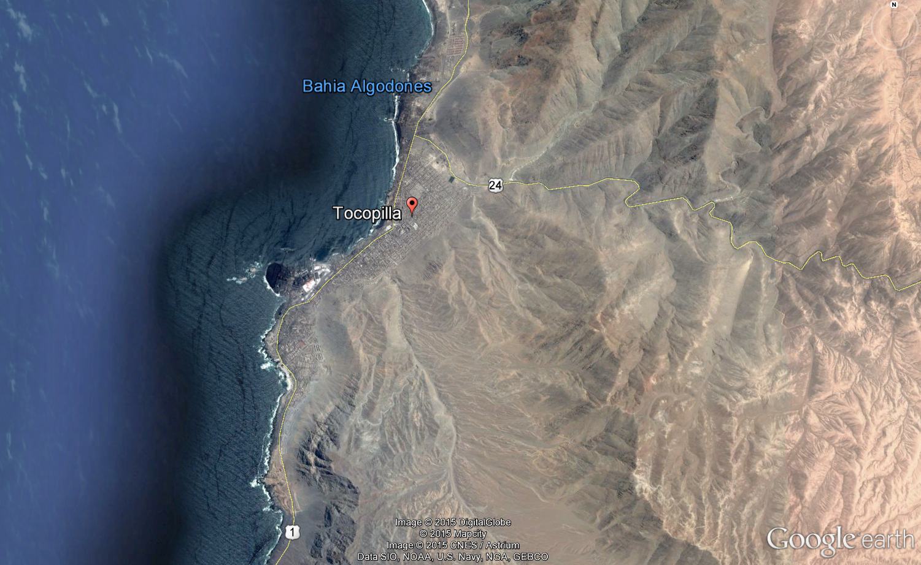

Ubicación Local
Figura 2 Mapa Ubicación Local Central Termoeléctrica Nueva Tocopilla
Coordenadas UTM de referencia
Datum: WGS 84 | Huso: 19 | UTM N: - | UTM E: -
Ruta de acceso: La Central Termoeléctrica Nueva Tocopilla de AES Gener S.A., se ubica en la ciudad de Tocopilla, Región de Antofagasta, a 190 Km al norte de la ciudad del mismo nombre.

INSTRUMENTOS DE GESTIÓN AMBIENTAL QUE REGULAN LA ACTIVIDAD DE FISCALIZACIÓN

Identificación de Instrumentos de Gestión Ambiental que Regulan actividad, proyecto o fuente fiscalizada.
N° | Tipo de Documento | N° | Fecha promulgación | Comisión / Institución | Nombre y/o Descripción
1 | Decreto Supremo | 70 | 10 de junio de 2010 | MINSEGPRES | Plan de Descontaminación Atmosférico para la ciudad de Tocopilla y su zona circundante

ANTECEDENTES DE LA ACTIVIDAD DE FISCALIZACIÓN

Motivo de la Actividad de Fiscalización.
Motivo:  Programada. | Descripción del Motivo:  Resolución Exenta 2582 de 31 de diciembre de 2020, que Fijan Programa y Subprograma de Fiscalización Ambiental para Planes de Prevención y/o Descontaminación para el año 2021.

Materia Específica Objeto de la Inspección Ambiental.
- Emisiones atmosféricas.

Aspectos Relativos a la Instalación

Documentos Revisados

Nro | Nombre de informes y documentos revisados | Fecha de entrega | Observaciones
1 | Informe Estimación de Emisiones año 2020 | 14-01-2021 | RETC-SISAT
2 | Cumplimiento de Medidas Plan de Descontaminación de Tocopilla, 2020 | 14-01-2021 | RETC-SISAT
3 | Informe mensual de emisiones atmosféricas Central Termoeléctrica Nueva Tocopilla, Informe Resultados –Enero 2020 | 20-05-2020 | RETC-SISAT
4 | Informe mensual de emisiones atmosféricas Central Termoeléctrica Nueva Tocopilla, Informe Resultados –Febrero 2020 | 20-05-2020 | RETC-SISAT
5 | Informe mensual de emisiones atmosféricas Central Termoeléctrica Nueva Tocopilla, Informe Resultados –Marzo 2020 | 20-05-2020 | RETC-SISAT
6 | Informe mensual de emisiones atmosféricas Central Termoeléctrica Nueva Tocopilla, Informe Resultados – Abril 2020 | 04-09-2020 | RETC-SISAT
7 | Informe mensual de emisiones atmosféricas Central Termoeléctrica Nueva Tocopilla, Informe Resultados –Mayo 2020 | 04-09-2020 | RETC-SISAT
8 | Informe mensual de emisiones atmosféricas Central Termoeléctrica Nueva Tocopilla, Informe Resultados –Junio 2020 | 04-09-2020 | RETC-SISAT
9 | Informe mensual de emisiones atmosféricas Central Termoeléctrica Nueva Tocopilla, Informe Resultados –Julio 2020 | 15-09-2020 | RETC-SISAT
10 | Informe mensual de emisiones atmosféricas Central Termoeléctrica Nueva Tocopilla, Informe Resultados –Agosto 2020 | 25-09-2020 | RETC-SISAT
11 | Informe mensual de emisiones atmosféricas Central Termoeléctrica Nueva Tocopilla, Informe Resultados –Septiembre 2020 | 09-10-2020 | RETC-SISAT
12 | Informe mensual de emisiones atmosféricas Central Termoeléctrica Nueva Tocopilla, Informe Resultados –Octubre 2020 | 13-11-2020 | RETC-SISAT
13 | Informe mensual de emisiones atmosféricas Central Termoeléctrica Nueva Tocopilla, Informe Resultados –Noviembre 2020 | 15-12-2020 | RETC-SISAT
14 | Informe mensual de emisiones atmosféricas Central Termoeléctrica Nueva Tocopilla, Informe Resultados – Diciembre 2020 | 14-01-2021 | RETC-SISAT

ACTIVIDADES DE FISCALIZACIÓN REALIZADAS Y RESULTADOS

Emisiones atmosféricas
N° | Exigencia Asociada: | Hechos Constatados o Resultados Obtenidos:
 | Decreto Supremo N° 70 del 2010, del Ministerio de Secretaría General de la Presidencia. Establece Plan de Descontaminación Atmosférico para la Ciudad de Tocopilla y su zona circundante.  Artículo 4°. Aquellas termoeléctricas que usen combustibles sólidos, que se encuentren instaladas a la fecha de entrada en vigencia del presente Plan, deberán cumplir en chimenea con el límite de emisión de 50 mg/Nm3, normalizado a 25°C y 1 atmósfera y corregido a un 6% de oxígeno (O2). El cumplimiento del límite de emisión se exigirá transcurridos 3 años y seis meses, contados desde la fecha de vigencia del presente Plan.  El valor límite se evaluará en periodos de una hora y deberá cumplirse durante el 95% de las horas de funcionamiento en estado en régimen, durante un año calendario. El 5% restante corresponde a etapas de encendido, apagado o probables fallas. Para el primer año de vigencia de la norma de emisión establecida en el inciso anterior, se aplicará el mismo porcentaje de las horas de funcionamiento para el número de meses que resta para completar el año. | Examen de la Información:  El cumplimiento del límite de emisión establecido en el art. 4 es exigible transcurridos 3 años y 6 meses, desde la vigencia del plan, es decir a contar del 12 de abril de 2014. No obstante lo anterior, con la entrada en vigencia de la Norma de Emisión para Termoeléctricas establecida en el D.S. N° 13/2011 MMA se regula también material particulado, cuyos límites se encuentran vigentes a contar del 23 de diciembre de 2013. En razón de lo anterior, es que este artículo se evalúa en el marco del Programa de fiscalización de Normas de Emisión.  De acuerdo a la evaluación de cumplimiento realizada a partir de la revisión de los reportes trimestrales de la Central Termoeléctrica, enviados durante el año 2020 a través del Sistema de Información Centrales Termoeléctricas (SICTER) de esta Superintendencia, las unidades de generación que utilizan combustibles sólidos, esto es, las unidades NT01 y NT02, cumplen con los límites de emisión de MP establecidos en el D.S.13/2011 MMA.  La información con respecto a los resultados de la evaluación del D.S.13/2011 MMA del año 2020 de las Unidades NT01 y NT02 de la Central Termoeléctrica Nueva Tocopilla, se encuentra disponible en el Sistema Nacional de Información de Fiscalización Ambiental (SNIFA) asociado al expediente DFZ-2021-562-II-NE.  Fiscalización Documental Seremi Salud  De acuerdo a lo señalado en el Oficio Nº915 de fecha 23 de julio de 2020, de la SEREMI de Salud, Región de Antofagasta, ésta requirió antecedentes al titular respecto al artículo 4, en el marco del PDA de Tocopilla los cuales contemplan información al año 2019. Cabe señalar que estos antecedentes ya fueron abordados en el expediente de fiscalización del correspondiente a la evaluación del año 2019.
 | Artículo 6°. Los niveles máximos permitidos de emisión (Ton/año) para las siguientes termoeléctricas, son los que se indican a continuación:  - Electroandina S.A. deberá mantener los niveles de emisión de material particulado en 2.002 Ton/año (…), por un plazo de 3 años y 6 meses, contado desde la entrada en vigencia del presente Plan.  - Transcurrido el plazo indicado en el numeral anterior, las emisiones permitidas de material particulado serán de 879 Ton/año para Electroandina S.A. (…).  Artículo 12° De acuerdo a lo dispuesto en los artículos 3, 6 y 9 del presente decreto, el cronograma de reducción de emisiones para las fuentes (…), Electroandina S.A., (…), será el siguiente:  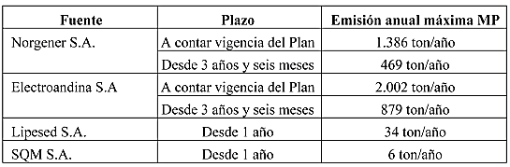 | Resultados Examen de Información  Con fecha 14 de enero de 2021, el titular reporta el Informe Anual del año 2020 a través del RETC. Del informe de Estimación de Emisiones, correspondiente al año 2020, se puede indicar lo siguiente:  - Para la estimación de las emisiones generadas por las Unidades NT01 y NT02 de la Central Termoeléctrica Nueva Tocopilla se utilizaron dos metodologías de cuantificación: real y teórica, con el objetivo de realizar una comparación de los resultados obtenidos.  - Para el cumplimiento de este artículo se considera lo reportado para la estimación de la Emisión Anual, la metodología de Factores de Emisión (AP-42 US-EPA).  - La Central Termoeléctrica Nueva Tocopilla (Aes Gener S.A.), cuenta con Fuentes Fijas de Emisión, esto es, dos unidades de generación (NT01 y NT02), mientras que las Fuentes Fugitivas de Emisión corresponden al tránsito de camiones para traslado de ceniza y escoria, traspaso de material en correas transportadoras, descarga de ceniza y erosión de en la pila de almacenamiento de ceniza y escoria.  Las Emisiones anuales de PM 10 de todas las Fuentes emisoras de la Central Nueva Tocopilla – año 2020, se resumen en la tabla siguiente:  Tabla 1: Resumen Emisiones Fugitivas y Fijas  Por lo anterior, el total de emisiones de material particulado (PM10) generado durante el año 2020, corresponden al 10,58% del valor máximo permitido (469 ton/año), dando cumplimiento al límite anual establecido en el Plan.  Fiscalización Documental Seremi Salud  De acuerdo a lo señalado en el Oficio Nº915 de fecha 23 de julio de 2020, de la SEREMI de Salud, Región de Antofagasta, ésta requirió antecedentes al titular respecto al artículo 6, en el marco del PDA de Tocopilla los cuales contemplan información al año 2019. Cabe señalar que estos antecedentes ya fueron abordados en el expediente de fiscalización del correspondiente a la evaluación del año 2019.
  Actividad | Tipo de fuente | Emisión PM10 (ton/año)
  Flujo de Carbón | Fugitiva | 0,0653
  Flujo de Escoria | Fugitiva | 0,0009
  Flujo de Cenizas | Fugitiva | 0,0021
  Traslado de Escoria/Cenizas | Fugitiva | 1,06
  Disposición Final de Escoria/Cenizas | Fugitiva | 12,68
  Unidad NT 01 | Fija | 18,03
  Unidad NT 02 | Fija | 17,76
  G.E.E Central Nueva Tocopilla | Fija | 0,0005
  G.E.R Depósito Barriles | Fija | 0,0117
  Emisión Total 2020 (ton/año) |  | 49,61
 | Artículo 7º. Las termoeléctricas que usen combustibles sólidos o líquidos deberán implementar un sistema de medición continuo de emisiones en chimenea.  El sistema de medición continuo debe asegurar el acceso a la información en línea por parte de la Superintendencia del Medio Ambiente, de la Secretaría Regional Ministerial (SEREMI) de Salud, de la Región de Antofagasta, y de la Comisión Nacional del Medio Ambiente (CONAMA), de esa misma región o el organismo que la reemplace, contemplando la medición de los siguientes contaminantes y parámetros de interés que se relacionan con las emisiones:  - Material Particulado (MP), con el objeto de dar seguimiento y vigilancia a lo establecido en los artículos 3, 4, 5 y 6.  - Dióxido de Azufre (SO₂) y Óxidos de Nitrógeno (NOx), con el objeto de obtener información que permitirá actualizar el o los inventarios de emisión que se requieran durante la implementación del Plan y prever información para los análisis sobre formación de material particulado secundario.  - Caudal, oxígeno y temperatura de los gases de salida.  El sistema de medición continuo de emisiones deberá generar valores horarios para los contaminantes y para los parámetros de interés. En el caso de combustibles líquidos se deben corregir los valores medidos por O₂ a un 3%.  Las termoeléctricas existentes deberán implementar el sistema de medición continuo de emisiones en chimenea en un plazo de doce meses, contado desde la fecha de entrada en vigencia del presente plan. | Examen de información.  De acuerdo a lo señalado en el informe de cumplimiento de las medidas, año 2020, respecto de la actualización tecnológica que involucró un cambio de CEMS y Sistemas de Adquisición de Datos (DAHS) el año 2016, por sistemas de diferente tecnología respecto a los que estaban instalados desde el año 2013 se consiguió mejorar el desempeño de la medición para todos los parámetros en cuanto a disponibilidad de datos y representatividad de los resultados en el período 2016-mayo 2019.  Con el objetivo unificar los DAHS de los CEMS de las distintas Centrales y filiales de AES Gener S.A. es que en mayo 2019 se realiza el cambio de DAHS instalado el año 2016 al sistema ofrecido por INERCO llamado SADMA, el cual está implementado a través de una aplicación Web, desde donde los operadores de Sala de Control controlan las emisiones, y a contar de septiembre del año reportado la Superintendencia de Medio Ambiente (SMA) tiene acceso a los datos en tiempo real (datos minutales).  Para efectos de dar cumplimiento al artículo 7 del Plan, es que dicha medida, a partir del año 2020 se operativizará a través de la conexión en línea establecida en marco de lo instruido en las Resoluciones Exentas Nº 1574 de fecha 23 de noviembre de 2019 que aprueba “Instrucción general para la conexión en línea de los sistemas de monitoreo continuo de emisiones – CEMS” y la Nº252 de fecha 10 de febrero de 2020 que aprueba el “Instructivo Técnico para la conexión en línea con los sistemas de información de la SMA, en concordancia a lo señalado en el informe de fiscalización ambiental correspondiente a la evaluación del año 2019.  Al respecto, es posible señalar que con fecha 18-07-2020 se emitió la Res. Ex. Nº1909 la cual aprueba la propuesta de conexión en línea para Central Termoeléctrica Nueva Tocopilla, presentada por el titular Aes Gener S.A., considerando que cumple con las instrucciones establecidas por esta Superintendencia para dichos efectos.  Durante el año 2020 el titular reporta a través de la conexión en línea con los sistemas de información de la SMA el dato minutal de los parámetros MP; SO₂; NOx; O_{2;} CO_{2,} y flujo además del estado del CEMS para cada uno de los parámetros.  Imagen Conexión en línea para Central Termoeléctrica Nueva Tocopilla con los Sistemas Informáticos SMA  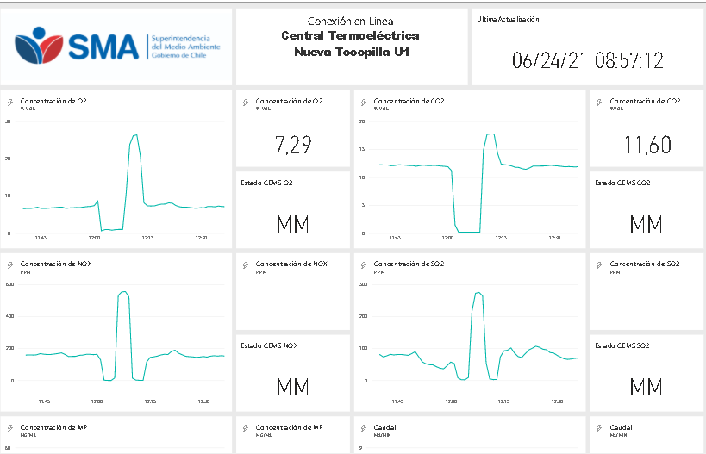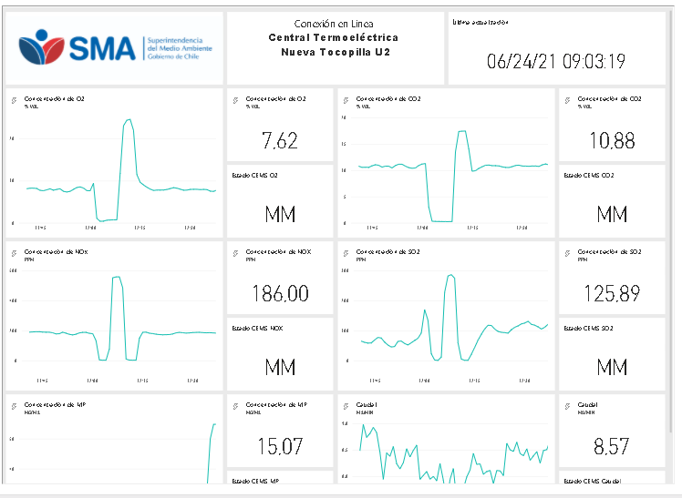  Considerando lo indicado anteriormente, es posible establecer que el titular da cumplimiento a las medidas establecidas en el artículo 7 del Plan.
 | Artículo 14. Sobre la medición continua de emisiones en termoeléctricas:  - Las termoeléctricas instaladas con anterioridad a la entrada en vigencia del presente plan deberán implementar el sistema de medición continuo de emisiones, en conformidad a lo dispuesto en el artículo 7°. Para las termoeléctricas que se instalen con posterioridad a esa fecha, deberán obtener la aprobación del sistema de medición continua, en el marco del Sistema de Evaluación de Impacto Ambiental.  - Los protocolos para la implementación del sistema de medición continua serán definidos mediante resolución fundada de la Superintendencia del Medio Ambiente, en conformidad a sus atribuciones, en el plazo de seis meses, contado desde la fecha de entrada en vigencia del presente Plan.  Transcurrido el plazo de dieciocho meses contado desde la entrada en vigencia del presente Plan, las termoeléctricas deberán remitir un informe mensual sobre los resultados de la medición a la Superintendencia del Medio Ambiente, a la SEREMI de Salud de la Región de Antofagasta y a la CONAMA, de esa misma región o al organismo que la reemplace. El informe deberá ser entregado dentro de los primeros 15 días del mes siguiente al de la medición que se informa. | Examen de información  Con respecto al CEMS, es posible indicar que las unidades NT01 y NT02 cuentan con datos de calidad asegurada para el año 2020 de acuerdo a lo siguiente:  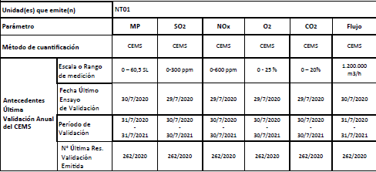  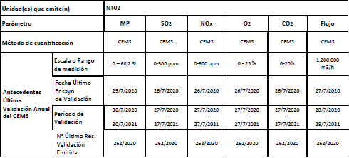  En la siguiente tabla se presenta un resumen de los informes mensuales ingresados a través del sistema de la ventanilla única del RETC para el período comprendido entre enero a diciembre de 2020.  Tabla 1: Resumen ingreso de informes mensuales al Sistema Ventanilla Única RETC.  El titular ha dado cumplimiento a lo establecido por el Plan para el período 2020, entregando toda la información correspondiente a dicho año.  Fiscalización Documental Seremi Salud  De acuerdo a lo señalado en el Oficio Nº915 de fecha 23 de julio de 2020, de la SEREMI de Salud, Región de Antofagasta, ésta requirió antecedentes al titular respecto al artículo 14, en el marco del PDA de Tocopilla los cuales contemplan información al año 2019. Cabe señalar que estos antecedentes ya fueron abordados en el expediente de fiscalización del correspondiente a la evaluación del año 2019.
  Informe | Fecha
  Informe mensual de emisiones atmosféricas Central Termoeléctrica Nueva Tocopilla, Informe Resultados Enero 2020. | 20-05-2020
  Informe mensual de emisiones atmosféricas Central Termoeléctrica Nueva Tocopilla, Informe Resultados Febrero 2020. | 20-05-2020
  Informe mensual de emisiones atmosféricas Central Termoeléctrica Nueva Tocopilla, Informe Resultados marzo 2020 | 20-05-2020
  Informe mensual de emisiones atmosféricas Central Termoeléctrica Nueva Tocopilla, Informe Resultados abril 2020 | 04-09-2020
  Informe mensual de emisiones atmosféricas Central Termoeléctrica Nueva Tocopilla, Informe Resultados mayo 2020 | 04-09-2020
  Informe mensual de emisiones atmosféricas Central Termoeléctrica Nueva Tocopilla, Informe Resultados junio 2020. | 04-09-2020
  Informe mensual de emisiones atmosféricas Central Termoeléctrica Nueva Tocopilla, Informe Resultados julio 2020. | 15-09-2020
  Informe mensual de emisiones atmosféricas Central Termoeléctrica Nueva Tocopilla, Informe Resultados agosto 2020. | 25-09-2020
  Informe mensual de emisiones atmosféricas Central Termoeléctrica Nueva Tocopilla, Informe Resultados septiembre 2020. | 09-10-2020
  Informe mensual de emisiones atmosféricas Central Termoeléctrica Nueva Tocopilla, Informe Resultados octubre 2020. | 13-11-2020
  Informe mensual de emisiones atmosféricas Central Termoeléctrica Nueva Tocopilla, Informe Resultados noviembre 2020. | 15-12-2020
  Informe mensual de emisiones atmosféricas Central Termoeléctrica Nueva Tocopilla, Informe Resultados diciembre 2020. | 14-01-2021
 | Artículo 15°. Norgener S.A., Electroandina S.A, (…), deberán entregar a la SEREMI de Salud, de la Región de Antofagasta, un informe anual sobre el cumplimiento de las medidas que según este Plan les corresponda cumplir y una estimación de las emisiones anuales, que considere las emisiones fugitivas. Para tales efectos, se utilizarán como referencia las metodologías contenidas en el AP-42 de la agencia ambiental de EE.UU. (US-EPA).  El informe deberá contener los siguientes antecedentes: Identificación de todas las fuentes emisoras, plano de localización de las fuentes emisoras (coordenadas UTM, Datum WGS, huso 19), descripción de cada fuente emisora con la información útil para estimar las emisiones anuales, como: horas de funcionamiento, ciclos continuos o batch, cantidad de material, entre otros; metodología para estimar emisiones, una justificación en caso de modificaciones a la metodología y una memoria de cálculo. El primer informe deberá ser entregado dentro de los primeros 15 días del mes de enero del año calendario siguiente a la fecha de entrada en vigencia del presente Plan. Los informes siguientes deberán presentarse dentro de los primeros 15 días del mes de enero de cada año. | Examen de Información  De acuerdo a la revisión del Informe de Cumplimiento Anual 2020 y Estimación de Emisiones, cargado en el Sistema de la Ventanilla única del RETC, en el Sistema de Seguimiento Atmosférico “SISAT”. Al respecto se puede indicar lo siguiente:  - El informe anual 2020 fue cargado al Sistema de la ventanilla única del RETC, en el Sistema de Seguimiento Atmosférico “SISAT” con fecha 14-01-2021 el cual incluye el cumplimiento de medidas del Plan de Descontaminación D.S.70/2010 y Estimación de emisiones año 2020.  En relación al informe de las medidas del Plan , este incorpora:  - Identificación de fuentes emisoras  - Cumplimiento de las medidas definidas en Plan de Descontaminación  - Otras medidas de abatimiento de material particulado  En relación al Informe de Estimación de Emisiones, es posible indicar que su contenido corresponde a:  - Diagramas de Flujo e identificación fuente emisora  - Planos de localización de las fuentes emisoras  - Descripción Metodología para estimar emisiones  - Estimación de las emisiones anuales de las fuentes emisoras (fuentes fijas y fugitivas)  - Descripción de las medidas de mitigación de emisiones instaladas y consumos de carbón y generación de cenizas y escorias.  - Descripción de las fuentes emisoras, el consumo de combustible anual (Carbón), factores de emisión, entre otros aspectos.  - Metodología para la estimación de emisiones y memoria de cálculo, señalando que se utilizó la metodología contenida en el AP-42 de la Agencia Ambiental de Estados Unidos (US-EPA).  De la revisión del documento por parte de esta Superintendencia, es posible indicar que la estimación de emisiones se presenta de dos formas: una a través de información extraída del CEMS y otra mediante metodologías del AP-42 de la US-EPA.  En relación a informe anual con el cumplimiento de las medidas, el titular presenta el seguimiento a las medidas establecidas en los artículos 4°, 6°, 7°, 8°, 12°, 14° y 25°.  Cabe señalar que con fecha 18-11-2020 se emitió Res. Ex. Nº2306 que Aprueba instrucción sobre el reporte mensual que establece el Plan de Descontaminación Atmosférica para la ciudad de Tocopilla y su zona circundante para Centrales Termoeléctricas.  Al respecto, a partir del reporte correspondiente al mes de noviembre de 2020, el titular implementa el formato establecido en la resolución precedente.  De la revisión del documento por parte de esta Superintendencia, es posible indicar que se verifica la acreditación del cumplimiento de las medidas establecidas en el artículo 15 del Plan.  Fiscalización Documental Seremi Salud  De acuerdo a lo señalado en el Oficio Nº915 de fecha 23 de julio de 2020, de la SEREMI de Salud, Región de Antofagasta, ésta requirió antecedentes al titular respecto al artículo 15, en el marco del PDA de Tocopilla los cuales contemplan información al año 2019. Cabe señalar que estos antecedentes ya fueron abordados en el expediente de fiscalización del correspondiente a la evaluación del año 2019.

CONCLUSIONES

De los resultados de las actividades de fiscalización, asociadas al D.S. N°70/2010 MINSEGPRES, realizadas por la SEREMI de Salud de la Región de Antofagasta, se puede indicar que Central Termoeléctrica Nueva Tocopilla cumple con las medidas que le son aplicables, presentes en dicho Instrumento de Gestión Ambiental, durante el año 2020.

Dicho resultado no obsta a que en el futuro se realicen nuevos procedimientos de fiscalización ambiental, y no lo exime de ninguna clase de responsabilidad que pudiese contraer por cualquier hallazgo respecto del instrumento que lo regula, que se produzca con anterioridad o simultaneidad a la(s) fecha(s) en que se efectuó la actividad de fiscalización ambiental, y no hubiera sido directamente percibido y/o constatado en la misma por el fiscalizador.

ANEXOS

N° Anexo | Nombre Anexo
1 | Informe mensual y Anual 2020 Cumplimiento Medidas Plan de Descontaminación Tocopilla y Estimaciones de Emisiones Central Termoeléctrica Nueva Tocopilla – Aes Gener S.A.
2 | Antecedentes Fiscalización Seremi de Salud (Revisión documental, solicitada a través de Oficio Nº 915 de fecha 23 de julio de 2020).

